ПРИМЕНЕНИЕ ВЕЙВЛЕТ-анализа при исследовании напряженно-деформированного состояния материала при помощи поверхностных ультразвуковых волн

Иванова Й.¹, Мирчев Й.¹, Миховски М.¹, Горкунов Э.С.², Поволоцкая А.М.²
¹София, Болгария; ²Екатеринбург, Россия

Для исследования использовали консольно закрепленную балку с постоянным сечением, второй конец которой нагружали силой Р. Поверхность балки нагружали до предела упругости низкоуглеродистой стали.
Для проведения исследований использовали ультразвуковой компьютеризированный комплекс с ультразвуковой системой OPGUD. Измерения проводили на частоте 4 MГц эхо-импульсным методом при помощи специализированного преобразователя с переменным углом. Регистрировали отраженный сигнал поверхностной волны от нагружаемого конца балки. Погрешность измерений времени распространения поверхностной волны составляла 1 нс, а амплитуды – 0,1 дБ.
Полученные информационные сигналы обрабатывали при помощи вейвлет-анализа. Типичные спектрограммы для ненагруженного и нагруженного образца представлены на рисунке. По оси абсцисс нанесено время распространения импульса в мкс, по оси ординат – частотные составляющие спектра.
Полученные результаты подтвердили классические зависимости между скоростью распространения поверхностной волны и напряжениями. Показано, что с возрастанием нагрузки наблюдается уменьшение амплитуды спектра и смещение основной частоты спектра в область более высоких частот. При напряжении у закрепленного конца балки 160 MПа смещение частоты составляло 0,1 MГц, уменьшение амплитуды – 0,4 дБ, а уменьшение времени распространения поверхностной волны – 0,2 мкс.

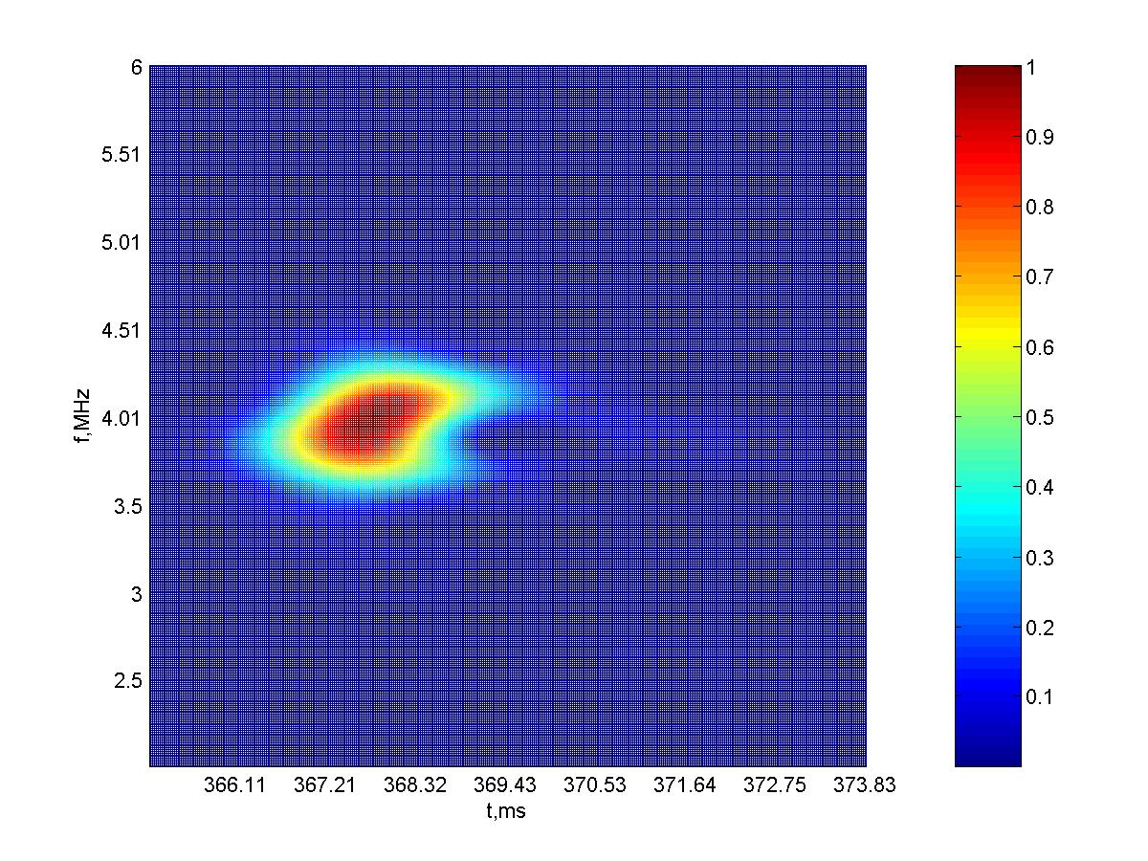  а) | 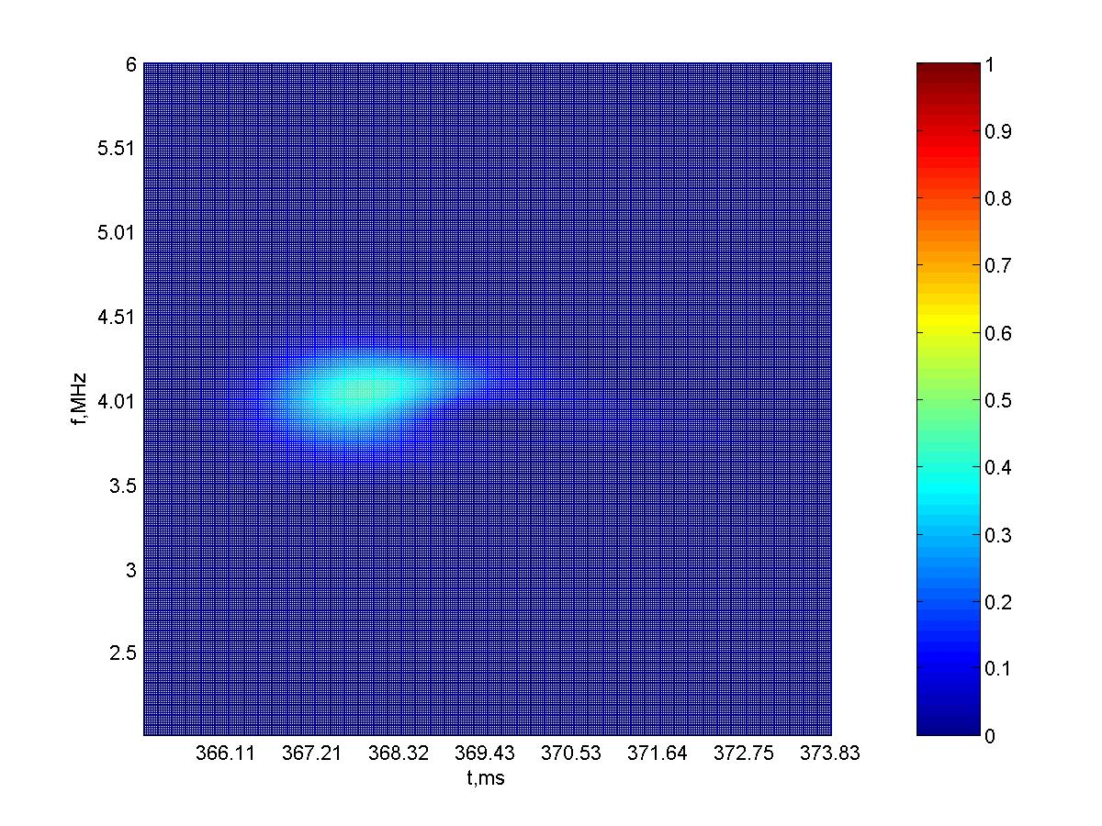  б)

Рис. Типичные вейвлет-спектрограммы ультразвукового сигнала поверхностной волны.
а) - ненагруженный образец; б) - нагруженный образец.

